Муниципальное бюджетное общеобразовательное учреждение «Льговская средняя школа»
Рязанского района Рязанской области

Проектная работа
по физики
«Различные виды линз, и их эффективность во временном устранении отклонений от нормального стопроцентного зрения»

Выполнила: ученики 10 класса
Руководитель:
Лепехова Юлия Юрьевна,
учитель физики

Содержание
Оглавление
Введение 3
Глава 1. Введение 7
Глава 2. Историческая справка 8
Глава 3. Виды линз 9
3.1. Подбор контактных линз 11
3.2. Правила использования линз 13
Вывод 16
Список литературы и Интернет-ресурсов 18

Введение
Актуальность исследования. На сегодняшний день у подавляющего количества людей — плохое зрение. Это связано с многими факторами. Людей, которые могут похвастаться 100% зрением, к сожалению, немного.
Например, статистика нашей школы показывает, что большинство учащихся имеют плохое зрение. Многие из них отдают предпочтение очкам, не зная положительного влияния на зрение и всех плюсов линз.
Исходя из этого, актуальность работы очевидна, ведь ускоренный темп современной жизни, ежедневная работа за компьютером, отдых перед телевизором — все это самым неблагоприятным образом влияет на зрение.
В связи с этим у многих возникают вопросы: «Как выбрать линзы?», «Насколько эффективно носить контактные линзы?», «Может ли наша неаккуратность в ношении линз усугубить ситуацию?» и многое другое.
Нами был проведен опрос на проверку знаний в использовании и уходе за контактными линзами в нашей школе:
Ваш возраст? | 14-16 лет  17-18 лет  Другой | 25%  45%  30%
Есть ли у вас проблемы со зрением? | Да  Нет  Не знаю | 65%  35%  0%
Если у вас плохое зрение, то какое? | Близорукость  Дальнозорскость  Астигматизм  Нет проблем | 45%  20%  15%  20%
Что вы предпочитаете: очки или контактные линзы? | Очки  Контактные линзы  У меня нормальное зрение | 30%  25%  45%
За последние 3 года ваше зрение | Улучшилось  Ухудшилось  Не изменилось  Я не слежу за своим зрением | 0%  40%  45%  15%
Сколько примерно часов вы проводите за компьютером в день? | Менее 1 часа  1 час  2 часа  3 часа  4 часа  Более 4 часов | 5%  15%  15%  10%  10%  45%
По вашему мнению, контактные линзы оказывают положительное влияние на зрение? | Да  Нет  Не знаю | 35%  15%  50%
Какой максимальный срок ношения контактных линз? | 1 день  2 недели  1 месяц  1 год | 30%  0%  45%  25%
Знаете ли вы о рисках и противопоказаниях ношения контактных линз? | Да  Нет  Затрудняюсь ответить | 40%  35%  25%
Хотите ли получить сведения о рисках и противопоказаниях ношения контактных линз? | Хотелось бы узнать  Считаю ненужным | 60%  40%

По результатам опроса можем сделать вывод о том, что у многих учеников проблемы со зрением, больше людей с близорукостью. Многие не соблюдают режим работы за компьютером (используют его более 4-х часов в день, вместо допустимых 2-х). Большее предпочтение ученики отдают очкам, а не контактным линзам. Возможно, это связано с тем, что многие из них не владеют достаточной информацией о линзах. Потребность в дополнительной информации моих респондентов очевидна.
Нельзя просто взять и купить контактные линзы. Это может стать одной из самых больших ошибок в вашей жизни. Правильный выбор контактных линз зависит от многих факторов и образа жизни человека. Об этом я хочу рассказать в своей работе.

Цель
Узнать о различных видах контактных линз и их влиянии на зрение. Так же рассказать о полученных результатах и о правилах использования линз

Для достижения цели были выдвинуты следующие задачи:
- Провести опрос старшеклассников для обоснования актуальности выбранной темы и на знание правильного использования линз;
- Систематизировать и расширить знание о линзах;
- Изучить литературу по данной теме;
- Узнать о видах линз и их использовании;
- Преимущества и недостатки в использовании линз;
- Изучить свойства линз;
- Проанализировать полученные результаты.
- Сформулировать рекомендации для сверстников по правильному использованию линз.

Объект: линзы
Предмет: функция линз, влияние линз на зрение человека
Проблема: в современном мире у людей часто возникают проблемы со зрением, из-за чего они могут испытывать трудности в жизни
Гипотеза: линзы способны сохранить и улучшить зрение
Практическая значимость исследования: практическая реализация проекта позволяет расширить знания о влиянии и использовании линз
Методы исследования: поисковой, сравнительный, экспериментальный, измерительный.
Ожидаемые результаты проекта.
1. Получение углубленных знаний о линзах
2. Изучение классификаций линз
3. Консультация по выбору линз
4. Реализация проектов на уровне класса, школы;
5. Выступления на школьной научно-практической конференции;

Сроки реализации проекта
Сентябрь 2025 – апрель 2026
План реализации проекта

Этап | Работа по плану | Примерный срок
I.  Подгото-вительный | Определение направленности проекта, научной (предметной сферы), выбор руководителя | 21-28 сентября 2025г.
I.  Подгото-вительный | Определение темы и проблемы. | До 19 октября 2025г.
I.  Подгото-вительный | Выдвижение гипотезы, постановка цели, определение задач, методов, составление плана работы. | 9-30 ноября 2025г.
II. Основной | Поиск и изучение литературы по теме работы. Сбор информации. | 1-28 декабря 2025г.
II. Основной | Выполнение собственных исследований; проведение опытно-экспериментальной или практической части работы. | 15 января-26 февраля 2026г.
II. Основной | Подготовка продукта проекта.  Обработка результатов опытно-экспериментальной или практической части. Формулирование выводов.  Оформление работы и представление руководителю на проверку. | 15-24 марта 2026г.
III. Заключи-тельный | Подготовка и защита проекта | 1-19 апреля 2026г.

Глава 1. Введение
Мы обратилась к различным источникам информации, в том числе авторитетным, из которых узнала, что существует огромное количество линз, отличающихся друг от друга по определенным критериям, рассмотрела виды контактных линз, их классификацию и узнала, что очень важно правильно подобрать контактные линзы, чтобы их ношение не усугубило ситуацию, не привело к ухудшению зрения. Для этого нужно обязательно прийти на консультации к врачу-офтальмологу. Врач проверит Ваше зрение, выяснит индивидуальные параметры глаз, необходимые для рецепта на контактные линзы.
Не менее важным является уход за контактными линзами и соблюдение правил их ношения.
На данный момент контактным линзам отдают предпочтение те, кому надоели очки, и те, кто не может носить очки в силу каких-либо обстоятельств. Ношение очков, например, несовместимо с некоторыми видами профессиональной деятельности, очков зачастую стесняются дети и подростки, в очках нельзя заниматься отдельными видами спорта. Контактные линзы легко решают эти проблемы.

Глава 2. Историческая справка
История контактных линз берет начало от рисунков Леонардо да Винчи. (рисунок 1) В 1508 году великий итальянец высказал идею устройства для коррекции зрения, ставшего прообразом современной контактной линзы. Однако, создание первой мягкой контактной линзы, пригодной для безопасного использования, стало возможным лишь в конце пятидесятых годов XX столетия благодаря работам чешского ученого Отто Вихтерле, синтезировавшего прозрачный стабильный полимер, способный насыщаться водой.
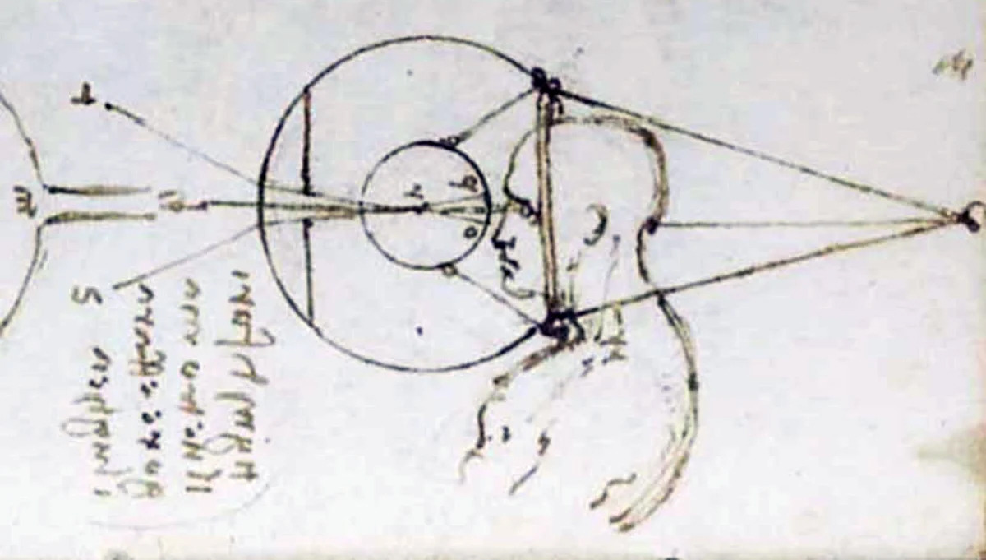
Рисунок 1. Рисунок Леонардо да Винчи
Подобные полимеры служат основой для производства всех современных мягких контактных линз. Первое производство контактных линз было осуществлено известным стеклодувом Мюллером из Висбадена (Германия) (рисунок 2). Его линзы представляли собой обыкновенные глазные протезы.
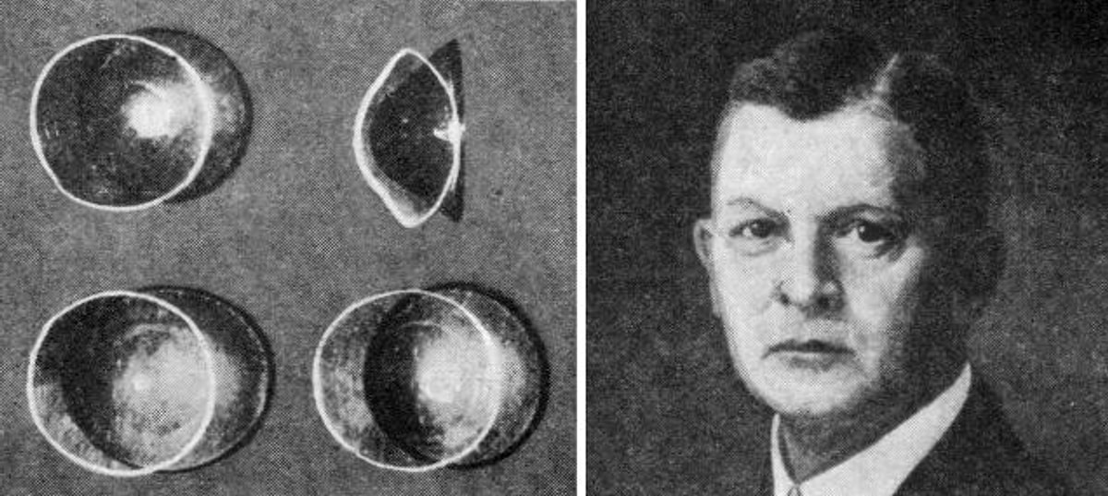
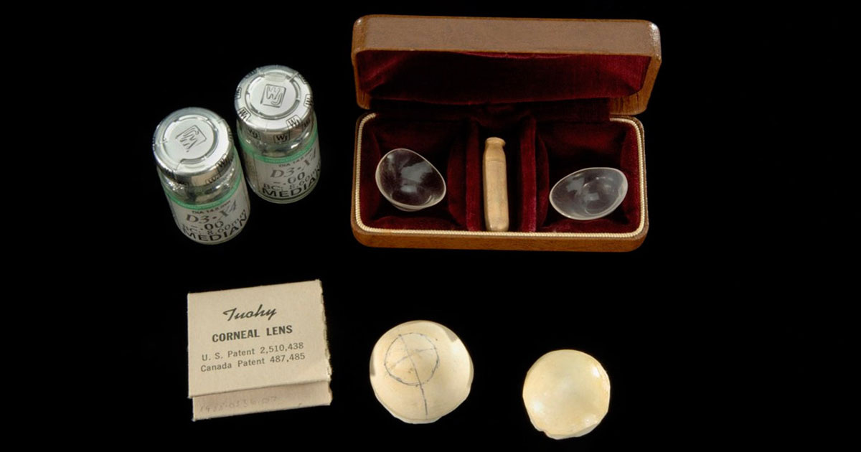
Рисунок 2. Мюллер и его линзы
Склеральная часть была изготовлена из белого стекла. На месте зрачка линза имела прозрачную часть.
Позднее (1914-1924 гг.) массовое изготовление контактных линз было предпринято в Германии известным оптическим предприятием «Карл Цейс», которое выпустило их в наборах. С помощью наборов, содержащих линзы разных параметров, производили подбор оптимальной формы для конкретного глаза и по ней изготавливали индивидуальную линзу. А уже в 1971 году американская компания Bausch&Lomb начинает массовое производство мягких контактных линз, и они становятся общедоступными.
В настоящее время в США контактные линзы носит более 30 млн. пациентов. В России количество пользователей контактными линзами уже превышает 1 млн. человек. Сегодня мягкие контактные линзы широко используются во всем мире для коррекции большинства аномалий рефракции глаза: близорукости, дальнозоркости, астигматизма - а также в лечебных и косметических целях.

Глава 3. Виды линз
Линзы классифицируются в зависимости от материала, из которого они изготовлены, режима ношения, дизайна контактных линз, их предназначения, степени прозрачности. Контактные линзы различают по материалу, из которого они изготовлены. По этому признаку они разделяются на две большие группы:
- жесткие контактные линзы
- мягкие контактные линзы.
Мягкие линзы впитывают в себя влагу. Когда мягкая линза высыхает, она теряет свою гибкость и становится ломкой, а жёсткая линза обладает постоянными свойствами, независимо от того, влажная она или сухая.
Мягкие контактные линзы отличаются значительным удобством и комфортом практически с первого надевания. Жёсткие линзы дают более чёткое и ясное изображение.
Контактные линзы различают по режиму ношения. В этом случае
контактные линзы разделяются на:
- традиционные (срок службы мягких контактных линз – до года, жестких контактных линз – несколько лет),
- плановой замены (замена контактных линз раз в месяц или раз в несколько месяцев),
- частой плановой замены (срок службы контактных линз – один день, неделя, две недели)
Существует также гибкий режим ношения, когда контактные линзы иногда можно не снимать на одну или две ночи.
Контактные линзы различают по дизайну:
- сферические
- торические
- мультифокальные
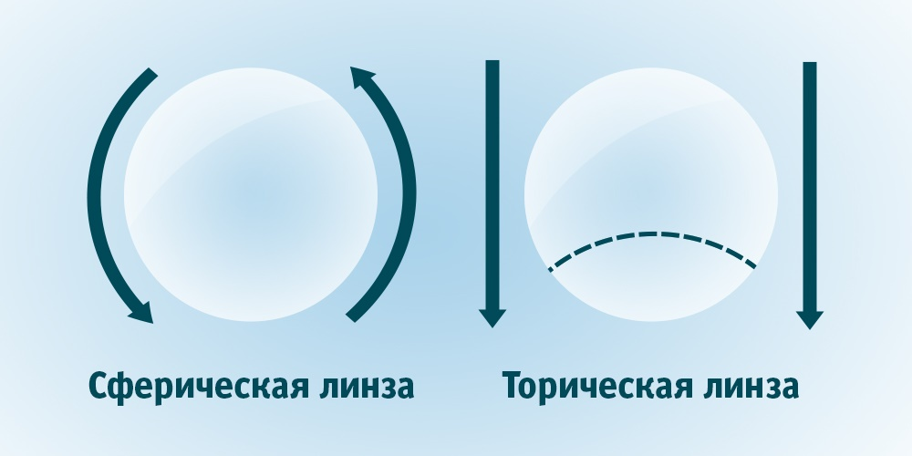
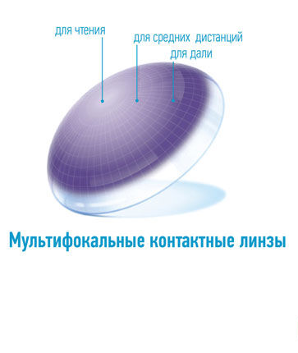
Рисунок.
Сферические контактные линзы предназначены для коррекции близорукости и дальнозоркости. Торические контактные линзы помимо этого корригируют астигматизм (астигматические контактные линзы). Мультифокальные контактные линзы используются для коррекции пресбиопии.
Контактные линзы различают по их назначению:
- оптические
- косметические
- декоративные
- терапевтические
Оптические контактные линзы предназначены для коррекции аномалий рефракции (близорукость, астигматизм, дальнозоркость, пресбиопия).
Косметические контактные линзы применяются для коррекции различных врожденных или приобретенных в результате травмы дефектов глаза, таких как колобом радужки, помутнение роговицы и т.п.
Декоративные (цветные) контактные линзы предназначены либо для усиления естественного цвета глаз, либо для его изменения кардинальным образом. К этому типу контактных линз относятся также контактные линзы “crazy”, на которые наносятся различные рисунки: дикие глаза, логотипы футбольных клубов, значок доллара и т.п.

Терапевтические контактные линзы - это, в основном, мягкие контактные линзы, которые в силу своей гидрофильности могут использоваться как бандажная защита роговицы, а также как резервуар для продления действия лекарственных веществ, тем самым способствуя излечению различных заболеваний роговицы.
Контактные линзы различают по степени прозрачности:
- прозрачные
- окрашенные
Некоторые мягкие контактные линзы имеют слабый окрас для того, чтобы их легко было обнаружить в растворе, в котором они хранятся. К окрашенным контактным линзам относятся также косметические и декоративные контактные линзы, о которых говорилось выше. В последнее время некоторые контактные линзы выпускаются с добавками, которые поглощают вредоносное ультрафиолетовое излучение, то есть являются непрозрачными в этом диапазоне длин волн. Однако такие контактные линзы не исключают необходимость использования качественных солнцезащитных очков при провождении времени на солнце.

3.1. Подбор контактных линз
МЯГКИЕ ЛИНЗЫ - применяются для коррекции близорукости, дальнозоркости, астигматизма и старческой дальнозоркости, а также для усиления или изменения цвета глаз. Линзы доступны в диапазоне от + 20.0 до -20.0 диоптрии. Существует широкий класс мягких линз для ношения в течение длительного времени, будь это ношение в течение дня, суток, недели или месяца без снятия. Производятся линзы, выбрасываемые после одной-двух недель ношения (линзы плановой замены).
МЯГКИЕ контактные линзы могут быть использованы для лечебных целей, например, при афакии, при необходимости внесения лекарственных средств в глаз, в случае, когда требуется защита глаза с целью ускорения заживления. МЯГКИЕ линзы, в отличие от ЖЕСТКИХ, имеют гораздо меньшую вероятность случайно сместиться или выпасть из глаза. МЯГКИЕ линзы, как правило, удобны и комфортны практически с первого их надевания.
Людям с большой степенью ДАЛЬНОЗОРКОСТИ тоже можно носить контактные линзы, но за счет различия в размерах предметов в линзах и в очках, они, как правило, не отказываются от очков совсем, а пользуются ими попеременно с линзами.
CТАНДАРТ-КЛАСС
Данный класс линз обеспечивает пациенту удобство обращения с линзами (легко снимать и одевать), неприхотливость в уходе (возможны нерегулярная чистка и дезинфекция линз), наиболее низкую стоимость и наиболее продолжительный срок эксплуатации - от 1 до 1,5 года. У данного типа линз самая широкая линейка параметров от -20,0 Дптр до + 20,0 Дптр.
ЭКОЛОГИЧЕСКИЙ КЛАСС/СУПЕР–КЛАСС
Обладает достоинствами стандарт-класса: удобство обращения с линзами, неприхотливость в уходе, продолжительный срок эксплуатации, низкая стоимость в совокупном годовом бюджете. Предоставляет пациенту дополнительную функцию - защиту глаз от вредного воздействия ультрафиолетовых лучей. Данная функция особенно актуальна для работающих в офисе при галогенном освещении, для пользователей персональных компьютеров, для людей, которые в весенне-летний период, в связи со спецификой своей профессии, много времени проводят на открытом солнце. Предоставляет пациенту дополнительный комфорт при ношении линз. Благодаря плановой замене пациент через каждые 1-3 месяца (либо еще чаще - 2 недели или 1 день) одевает новые линзы, что гарантирует всегда наилучшее состояние линз и меньшую зависимость от регулярности очистки линз.
СПЕЦ-КЛАСС
Контактные линзы для коррекции астигматизма. Это либо мягкие, либо жесткие контактные линзы, которые назначаются по медицинским показаниям. При переходе с очков на контактные линзы производят наибольшее впечатление на пациента по улучшению качества зрения.
Данный класс линз обладает высокой стоимостью и длительным сроком поставки (1-2 месяца).
ЦВЕТНЫЕ ЛИНЗЫ
Контактные линзы для клиентов, желающих произвести впечатление на близких и знакомых благодаря изменению цвета глаз под цвет платья, костюма или атрибута одежды. Цветные линзы активно используется клиентами, обладающими нормальным зрением. Цветные линзы изготавливаются на базе линз стандарт-класса, что предоставляет клиенту в ношении свойства стaндарт-класса: простота в обращении, лёгкий уход, широкая линейка параметров.
НОЧНЫЕ ЛИНЗЫ
Это современный вид контактной оптики с особым принципом действия. Надевать их необходимо ночью, перед сном, а утром снимать. Для корректной работы линз сон должен составлять не менее 6-8 часов. Отличное зрение сохраняется на целый следующий день, затем постепенно возвращаясь к исходному. Принцип их действия состоит в том, что линза за время сна меняет неправильную форму роговицы на идеальную, при которой обеспечивается 100% зрение. Иногда их следует носить не каждую ночь, а отличное зрение может сохраняться на 1-3 суток. Режим ношения подбирается офтальмологом.

3.2. Правила использования линз
ШАГ 1. Обработка рук
- Вымойте руки с мылом, а затем насухо вытрите их полотенцем, не оставляющим волокон;
- перед установкой линз ни в коем случае не мажьте лицо или руки жирными косметическими средствами. Макияж так же лучше нанести после процедуры надевания.
ШАГ 2. Вскрытие блистеров с линзами
- Отделите фольгу от блистера;
- осторожно вытащите из него линзу, не используя при этом щипчики или пинцеты.
Внимание: дотрагивайтесь до линз ТОЛЬКО кончиками пальцев, стараясь не касаться их ногтями!
ШАГ 3. Установка линз
- Вытащив линзу, подержите ее на кончике пальца в течение нескольких секунд, давая ей немного высохнуть;
- убедитесь в том, что она не вывернута наружу;
- положите линзу на кончик указательного пальца и аккуратно поднесите к глазу;
- средним пальцем этой же руки оттяните вниз нижнее веко;
- свободной рукой приподнимите верхнее веко и осторожно положите линзу на глаз;
- медленно отпустите веко и немного поморгайте, чтобы привыкнуть.
Внимание: устанавливайте линзу всегда на один и тот же глаз! То есть ту, которую вы носили на левом, нельзя помещать на правый!
ШАГ 4. Центровка линз
В случае, если линза по какой-то причине сместилась в сторону, совершите следующий ряд действий:
1 вариант (с закрытыми веками):
- закройте глаза;
- начинайте осторожно массировать веки, перемещая линзу в центр глаза;
2 вариант (с открытыми веками):
- надавите на край верхнего или нижнего века;
- не закрывая глаз, аккуратно переместите линзу на нужное место;
Внимание: носите контактные линзы ровно столько времени, сколько написано в инструкции или рекомендовано вашим офтальмологом.
ШАГ 5. Снятие линз
- Вымойте руки с мылом;
- прикройте тот глаз, который будете освобождать от линзы вторым;
- посмотрите наверх;
- указательным пальцем аккуратно спустите линзу вниз;
- большим и указательным пальцами осторожно сожмите линзу и снимите ее.
Внимание: всегда удаляйте линзы перед тем, как лечь спать!
ШАГ 6. Промывка линз — ежедневный уход
- В любой аптеке вашего города приобретите многоцелевой раствор для промывания и хранения линз;
- налейте его в контейнер для линз;
- с помощью пипетки нанесите несколько капель раствора на линзу и осторожно протрите ее поверхность;
- поместите линзы в контейнер с раствором не менее, чем на 4 часа (можно на ночь).
Внимание: никогда не промывайте линзы обычной водой!

Вывод

Зрение – это величайшая ценность для любого из нас которая дает нам 80% информации об окружающем мире.
Контактные линзы — один из наиболее популярных способов улучшить зрение, избежав при этом ношения очков
Узнали о различных видах контактных линз и их влиянии на зрение. Рассказали о полученных результатах и о правилах использования линз

Преимущества и недостатки линз
К преимуществам относят:
- неограниченный угол зрения;
- использование во время занятий спортом, при вождении, на отдыхе;
- не могут разбиться на глазах;
- не приводят к развитию комплексов;
- практически незаметны.
Недостатки контактных линз:
- ежемесячные затраты;
- риск аллергической реакции от раствора для линз;
- могут вызвать проблемы глаз при неправильном ношении.
Чтобы не испортить зрение, подбор линз должен сделать врач. Лучший вариант – ежедневно заменяемые линзы. Они утилизируются после использования, не требуют покупки средств для ухода, максимально комфортны для роговицы.

Описание полученного продукта
Рекомендации сверстникам по использованию контактных линз (правила пользования, преимущества и недостатки)

Вывод
Зрение – это величайшая ценность для любого из нас. Оно дает нам 80% информации об окружающем мире. Наши глаза способны различать около десяти миллионов градаций интенсивности света и около семи миллионов оттенков цветов.
Контактные линзы — один из наиболее популярных способов улучшить зрение, избежав при этом ношения очков.Существует большое разнообразие контактных линз, которые могут не просто обеспечить высокое качество зрения даже пациентам со сложными видами нарушения рефракции и различными патологиями органов зрения, но предоставить им возможность вести активную жизнь, заниматься любимыми видами спорта, абсолютно не ощущая при этом каких-либо ограничений, накладываемых другими средствами коррекции зрения.
Плюсы контактных линз перевешивают их возможные минусы и недостатки. Это удобный и практичный корректор зрения, который не мешает привычному образу жизни пациента, позволяет скорректировать практически любой дефект зрения. Не стоит переживать, будут ли вредны линзы. При правильном уходе они не оказывают негативного влияния на здоровье глаз.Один раз привыкнув ко всем требуемым процедурам, вы едва ли потом откажетесь от всех получаемых удобств.
По результатам проводимого нами опроса сделали вывод о том, что большее предпочтение ученики отдают очкам, а не контактным линзам.
Исходя из выше сказанного, необходимо уделять внимание своему зрению. Очки и контактные линзы вовсе не конкуренты, плюсов у линз гораздо больше, чем у очков.
Не сомневаюсь, что через десяток лет все, кто носит линзы, перейдут на линзы однодневного применения. Сегодня единственным сдерживающим фактором является их высокая стоимость.
Я надеюсь, что, вооружившись необходимой полученной информацией, многие люди смогут увидеть мир значительно ярче.

Список литературы и Интернет-ресурсов
Список использованной литературы:
- Киваев А.А., Шапиро Е.И.; «Контактная коррекция зрения», М., 2014 г. – 234 с.,
- Эфрон Н., «Осложнения при ношении контактных линз и рекомендации по их устранению», 2012 г.).

Интернет-ресурсы:
- https://www.myjane.ru/articles/text/?id=436
- https://www.ochkov.net/informaciya/stati/chto-dayut-kontaktnye-linzy.htm
- https://mag.103.by/topic/86553-kontaktnyje-linzy-kak-ih-vybiraty-i-o-chem-vazhno-znaty/

Киваев А.А., Шапиро Е.И.; «Контактная коррекция зрения», М., 2014 г. – 234 с., .Эфрон Н., «Осложнения при ношении контактных линз и рекомендации по их устранению», 2012 г.

